Das ISI Objekt CONNECT System sichert die Zugspitze ab

Die höchste Umweltforschungsstation Deutschlands wird von SYR überwacht

Seit gut 22 Jahren setzt SYR im Bereich Leckageschutz neue Maßstäbe, die im Rahmen des SYR CONNECT Systems in unterschiedlichen Gebäudearten zum Einsatz kommen. Das ISI Objekt CONNECT System kam nun zu einem ganz besonderen Einsatz in luftiger Höhe. In der Umweltforschungsstation Schneefernerhaus ist es im April 2022 zu einem Wasserschaden gekommen, dies war der Grund, die Haustechnik zukünftig besser abzusichern.

Auf 2650 m ü NN (unterhalb des Zugspitzgipfels) sitzt die Umweltforschungsstation Schneefernerhaus (UFS) und ist damit die höchstgelegenste Umweltforschungsstation Deutschlands. In der Einrichtung gehen Forscher und Wissenschaftler aus verschiedenen Fachgebieten ihrer Arbeit nach. Dafür stehen verschiedene Labore verteilt über insgesamt 12 Etagen bereit. Eine große logistische Herausforderung stellt die Versorgung der Anlage dar. In der Regel wird die Station über die Zugspitzbahn einmal im Monat mit Material versorgt, sodass eine gute
Planung unerlässlich ist. Erschwerend kam im April 2022 der Wasserschaden im Gebäude hinzu.

SYR ISI Objekt in luftiger Höhe
„An Wochenenden ist das Schneefernerhaus in der Regel nicht besetzt. Unbemerkt hatte sich in einer Messingverlängerung eines Eckventils ein Riss gebildet, was dann ausgerechnet an einem Sonntagvormittag dazu geführt hat, dass die Messingverlängerung des Eckventils im dritten OG abgerissen ist und so eine erhebliche Menge Wasser unkontrolliert auslaufen konnte. Das Wasser ist dann über sechs Geschosse, vom dritten OG bis ins untere Kellergeschoss, gelaufen. Besucherzimmer, Seminarräume, aber auch die Elektrik und systemrelevante Sicherheitseinrichtungen, wie die Brandmeldeanlage, wurden beschädigt“, erzählt Sebastian Thiele, Leiter Haustechnik des UFS. Dies war mit ein Grund die Trinkwasserinstallation neu zu bewerten und besser abzusichern. „Bei der Recherche nach geeigneten Herstellern hat sich dann für uns als Betreiber auch relativ schnell herausgestellt, dass das Leckageschutzssystem der Hans Sasserath GmbH & Co.KG das einzige System am Markt ist mit dem ein Objekt wie das Schneefernerhaus sinnvoll abgesichert werden kann“, so Thiele.
Verbaut wurde das ISI Objekt CONNECT System. Der Safe-T Connect Master misst Durchfluss und Druck des Wassers. Sollte im Hausanschlussraum ein Wasseraustritt an der Druckerhöhungsanlage oder den wasserführenden Leitungen zum Trinkwasserverteiler auftreten, unterbricht der Safe-T Connect am Hauseingang die Wasserzufuhr und schaltet zusätzlich über den Störmeldeausgang die Druckerhöhungsanlage ab, um beispielsweise ein „Trockenlaufen“ der Pumpen zu vermeiden. Die weitere Verteilung des Trinkwassers erfolgt dann über einen Verteiler mit vier separaten Strängen, die jeweils mit einem zusätzlichen Leckageschutzgerät, einem Safe-T Connect Slave, ausgestattet sind. Liegt eine Leckage in einem der vier Abschnitte vor, wird nur der betreffende Strang abgesperrt und der Rest des Hauses kann weiter mit Trinkwasser versorgt werden. Größere Leckagen werden durch das Überschreiten eines einstellbaren maximal zulässigen Volumens erkannt. Kleinere Leckagen, wie ein durchlaufender Spülkasten, werden durch die Zeit-Leckagen-Erkennung detektiert. Läuft ununterbrochen irgendwo in der Installation eine geringe Menge an Wasser aus, unterbricht das Leckageschutzsystem die Wasserzufuhr nach einer einstellbaren Zeit. Ergänzt wird das System durch die Bodensensoren SafeFloor Connect, die Wasseraustritt an besonders überwachungsintensiven Punkten melden und eine Absperrung der zugordneten Slave-Geräte in den einzelnen Installationsabschnitten auslösen. Im Störungsfall erhalten Haustechniker oder Verantwortliche zudem eine Benachrichtigung via Push-Nachricht oder E-Mail. Voraussetzung dafür ist, dass die Armatur mit dem Internet verbunden ist. Gut zu wissen: Bei einem Stromausfall funktioniert der Safe-T Connect über eine Batterie im Notbetrieb, weiterhin.

Überwachung ist (ein Kinderspiel)?
„Die Einstellung und die Überwachung der Geräte kann ich über das SYR CONNECT System an einem PC oder mit der SYR CONNECT App über mein Smartphone durchführen. So habe ich die Möglichkeit auch aus dem Tal oder am Wochenende die Trinkwasserinstallation zu überwachen. Im Betrieb passen wir die zulässigen Parameter an die Auslastung des
Gebäudes (z.B. Personen, Zeiten) an“, weiß Thiele.

Nächstes Projekt steht an
Und weitere Projekte sind mit der Hans Sasserath GmbH & Co.
KG geplant erklärt Sebastian Thiele: „Die Trinkwasserinstallation im Schneefernerhaus ist mit dem Einbau des Leckageschutzsystems soweit gut abgesichert. Allerdings gilt dies noch nicht für die Leitung vom Hochbehälter im vierten OG zum Technikraum im zweiten UG, in dem sich die Druckerhöhungsanlage befindet. Hier planen wir eine weitere Absicherung mit dem Leckageschutzsystem der Hans Sasserath GmbH & Co.
KG vorzunehmen“.

Weitere Informationen erhalten Sie bei:

Hans Sasserath GmbH & Co. KG
Mühlenstraße 62
D-41352 Korschenbroich
Fon: +49 (0) 2161 6105-0
Fax: +49 (0) 2161 6105-20
Internet: www.syr.de
E-Mail: info@syr.de

Bildmaterial

Bilder: Hans Sasserath GmbH & Co. KG
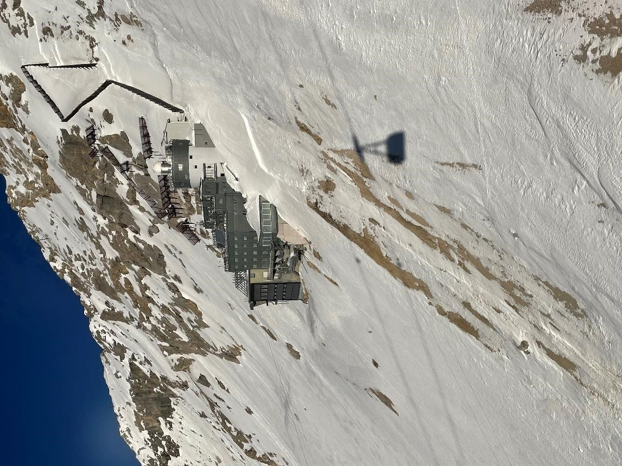
Die höchstgelegene Umweltforschungsstation Deutschlands, das Schneefernerhaus, liegt direkt unterhalb des Gipfels der Zugspitze in einer Höhe von 2.650 m.

Bild abrufbar unter: https://bluemoon-cloud.de/s/fZk5XTnGSyyYmn8

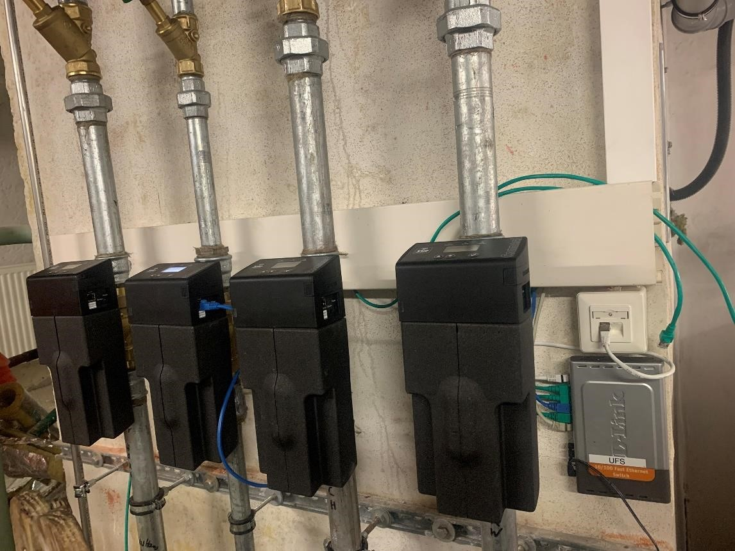
Die Leckageschutzgeräte Safe-T Connect Slaves sperren bei einer Leckage in einem der vier Abschnitte nur den betreffenden Strang ab.

Bild abrufbar unter: https://bluemoon-cloud.de/s/Nbnm3L9PPWBdJGA

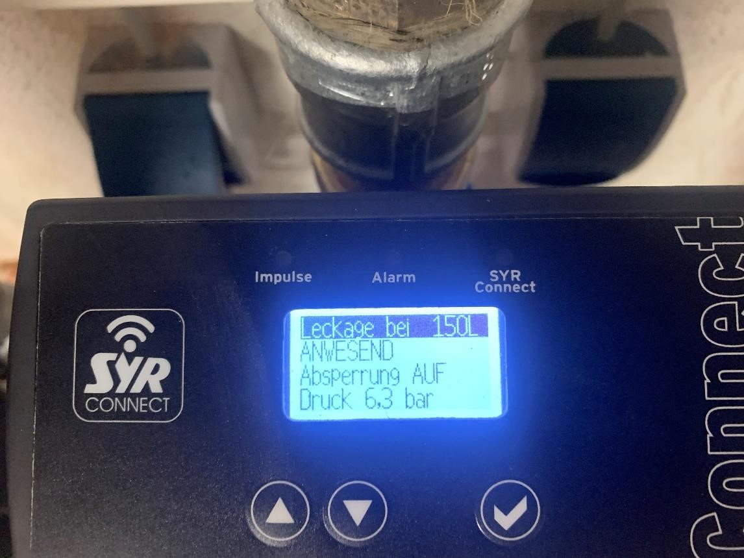
Sowohl über den Display als auch über die SYR App lässt sich der Safe-T Connect Slave ganz einfach steuern.

Bild Abrufbar unter: https://bluemoon-cloud.de/s/7sbXdYAwGqHcri5

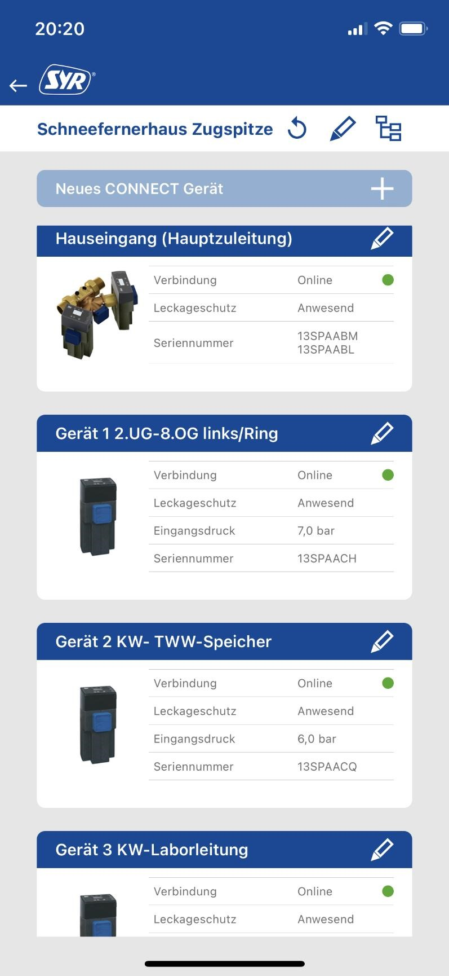
Ansicht aus der SYR CONNECT App: Durch die App ist die Einstellung und Überwachung der Geräte per Smartphone oder PC auch vom Tal aus möglich.

Bild abrufbar unter: https://bluemoon-cloud.de/s/e8K98DP3bGtSaoC

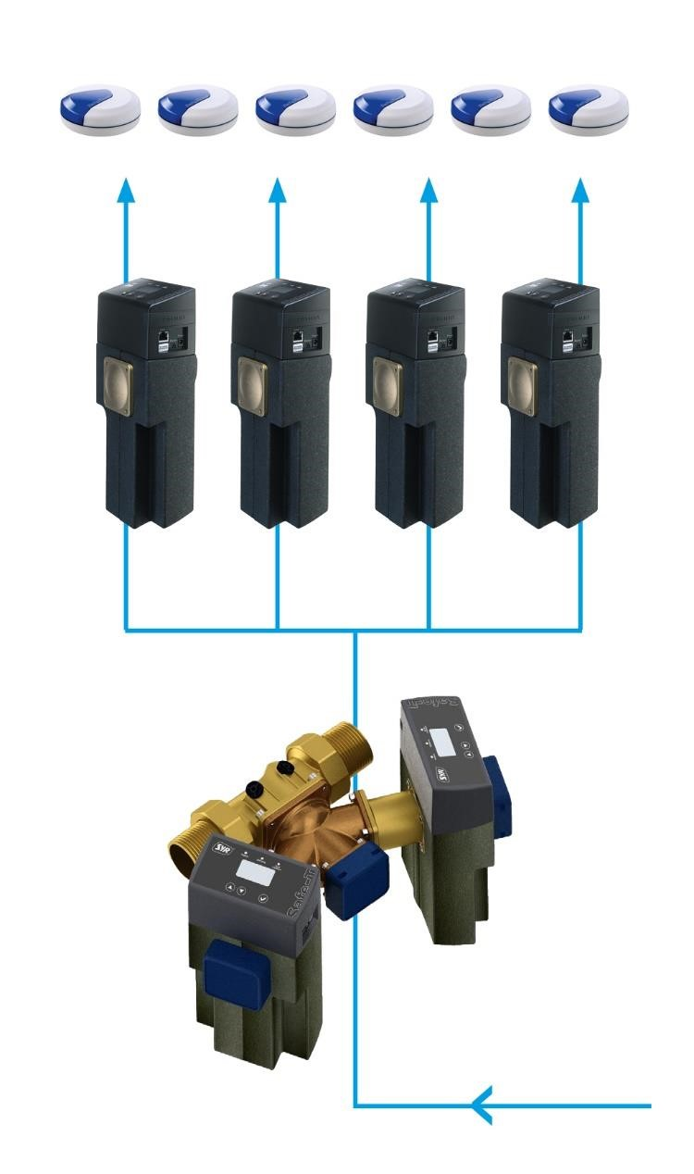
Darstellung ISI Objekt CONNECT System Schneefernerhaus (von unten nach oben):Safe-T Connect Master - misst Durchfluss und Druck des Wassers, Leckageschutzgeräte Safe-T
Connect Slaves - sperren bei einer Leckage den betreffenden Strang ab, Bodensensoren SafeFloor Connect - melden Wasseraustritt an besonders überwachungsintensiven Stellen.

Bild abrufbar unter: https://bluemoon-cloud.de/s/cTi4CAmJeWe9gkC

